**Rozwiązania zadań z laboratoriów 3.**

**ZADANIE 1**

Stan po wczytaniu pliku:

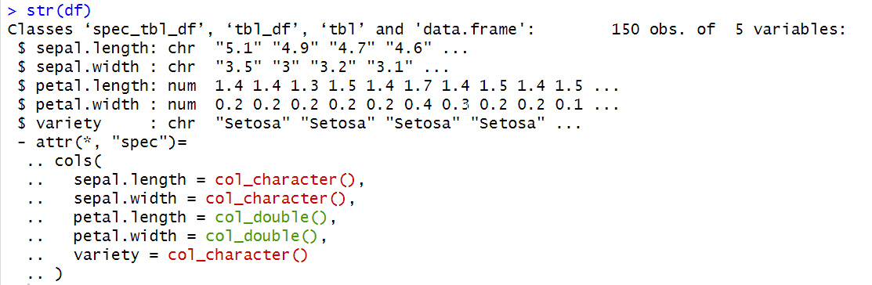

Po konwersji do typu liczbowego. Rekordy z pustymi danymi:

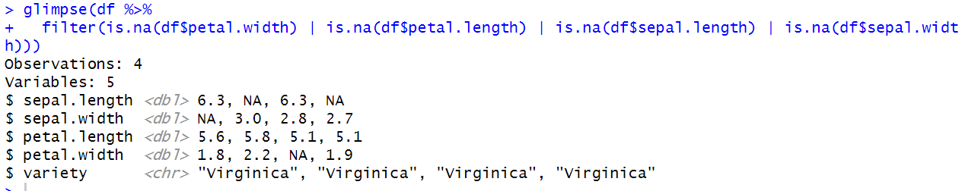

Puste rekordy zastąpiono medianą. Ostatnie poprawki polegały na poprawieniu błędów w nazwie gatunków:

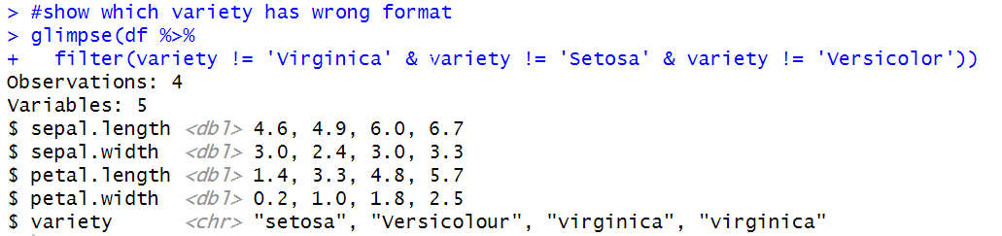

**ZADANIE 2:**

